Vier illustratie Procreate lessen voor beginners
Door Herma Starreveld van Studio Mastarre.

Deze vier lessen bestaan uit 4 projecten waarin ik je meeneem in een deel van de mogelijkheden van Procreate.
Geschikt voor mensen die net beginnen of mensen die meer tips en trucs willen leren.

Les 1
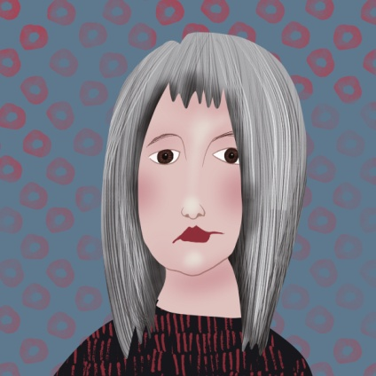

Een eenvoudig zelfportret maken.

In deze les gaan we kort de basis van Procreate doornemen.
Maar de nadruk ligt op al doende leren wat de mogelijkheden van Procreate zijn.

Les 2
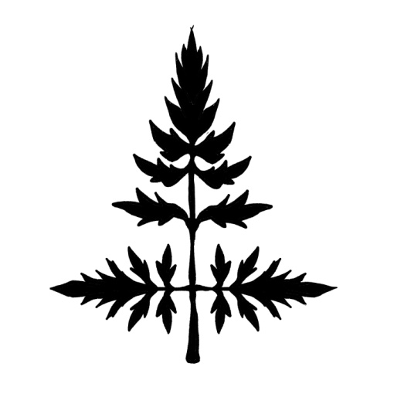
Een stempel maken.

In deze les gaan we penseel zodanig veranderen dat je een afbeelding (in één kleur) kan opslaan en kan hergebruiken. En we gaan ontdekken hoe je dat kan gebruiken.

Les 3
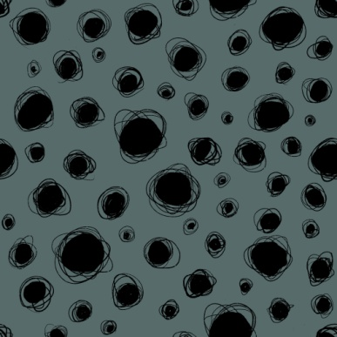

Een doorlopend patroon maken.

In deze les leer ik je hoe je een doorlopend patroon maakt, hoe je dat op kan slaan en hergebruiken en wat je er mee kan doen.

Les 4
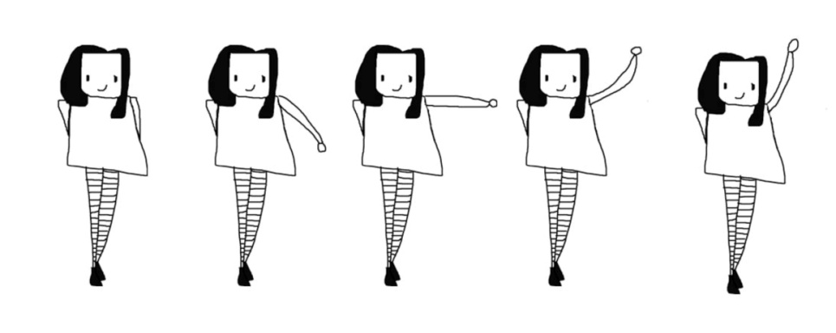

Een eenvoudige animatie maken

In deze les ga ik in op hoe je de animatie functie van Procreate kan gebruiken om een bewegende illustratie te maken.

